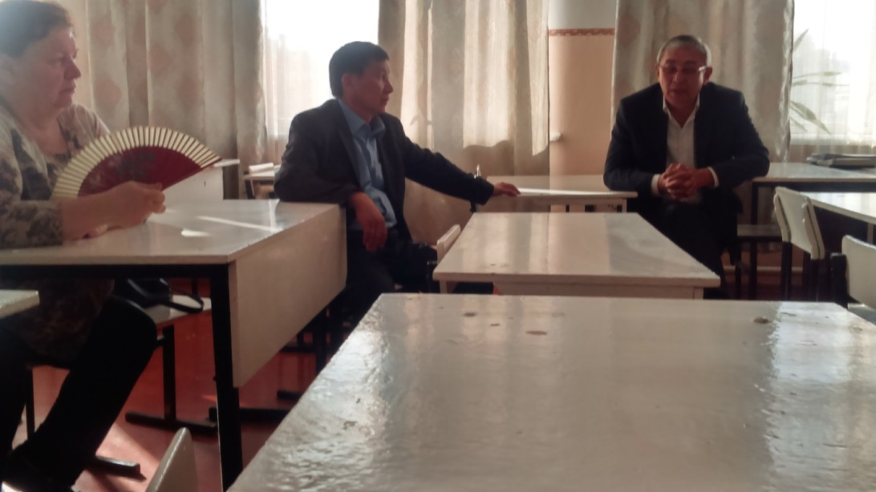
Комиссия в составе директора ПРЦО и КРСУ
В 2017-2018 учебном году, с целью позиционирования образования на русском языке, развития международного сотрудничества, обеспечения дополнительного профессионального образования в рамках в рамках сотрудничества СОШ № 27 с ведущим ВУЗом КР КРСУ им. Б. Ельцина и Россотрудничеством, на базе школы был организован кабинет инновационных технологий (№ 305, кабинет русского языка и литературы), обеспечивающий организацию учебных занятий в школе, обучающих семинаров и пр. не только в масштабе школы, но и района, города. Данный кабинет оснащен компьютерной техникой, с выходом в интернет, настенными демонстрационными методическими пособиями. В нем представлено презентационное оборудование, которое используется для проведения лекций, практических занятий, а также для защиты проектных работ. Уже в марте 2018 года в кабинете был организован и проведен семинар для молодых специалистов русского языка и литературы на уровнеУправления образования мэрии города Бишкек. 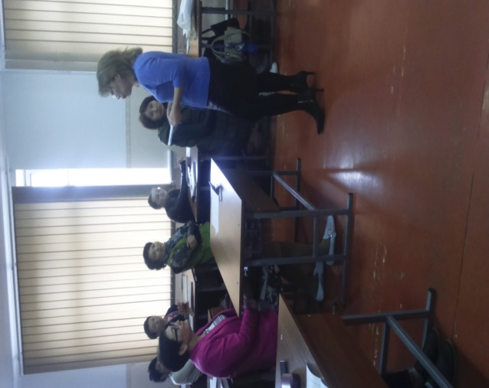Работа семинара для учителей города в новом кабинете

